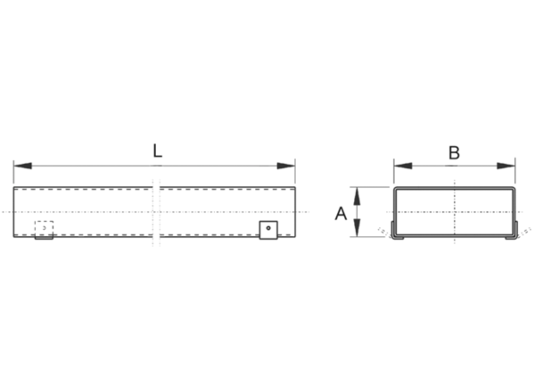Плоский канал FK55/220/1000Комплект поставки: 1 штукАссортимент: К
Номер артикула: 0055.0539Изготовитель: MAICO

